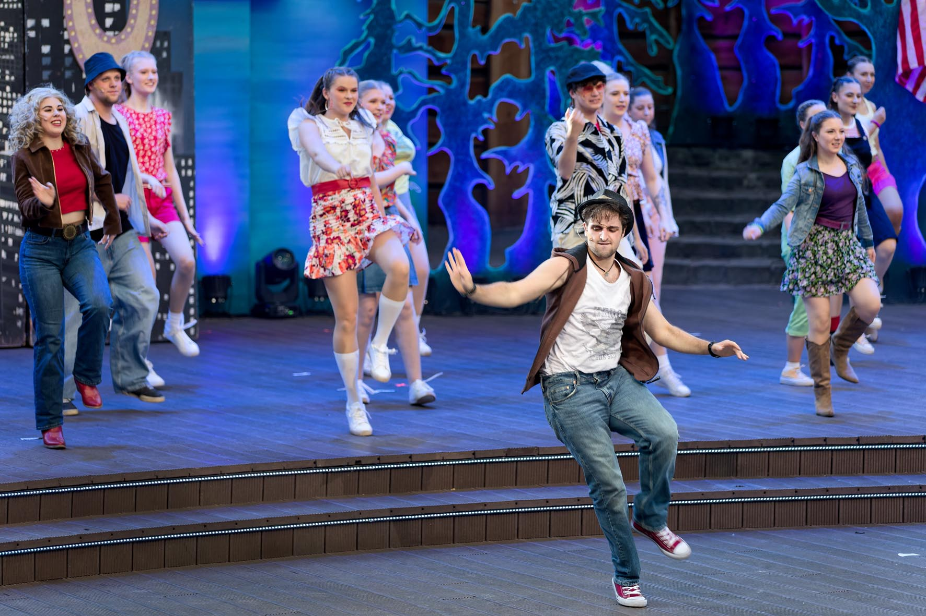Digitaler Quantensprung: Freilichtbühne Meppen entscheidet sich für Sennheiser Spectera
„Footloose” und „Der Räuber Hotzenplotz” mit Breitband-Wireless

Meppen/Wedemark, 16. Juli 2026 – Mit der Emsländischen Freilichtbühne e.V. Meppen entscheidet sich erstmals ein Mitglied des Verbands Deutscher Freilichtbühnen e. V. für die wegweisende Sennheiser WMAS-Technologie. Seit über 75 Jahren führt die Freilichtbühne Meppen zur Sommerzeit familiengerechte Stücke und populäre Musicals auf. Der eingetragene Verein betreibt eine überdachte Spielstätte mit mehr als 1.600 Plätzen. Bis zu 50.000 Gäste besuchen in jeder Saison die Bühne; in der aktuellen Spielzeit bis Ende August 2026 stehen „Der Räuber Hotzenplotz” und „Footloose” auf dem Programm. Die anspruchsvollen Produktionen werden jetzt mit einem Spectera Ecosystem realisiert, bestehend aus einer Spectera Base Station, 24 SEK-Bodypacks und zwei DAD-Antennen.

„Spectera toppt alles!“
Bei den Aufführungen von „Footloose“ sind 22 Spectera SEK-Bodypacks im Einsatz, zwei werden als Spares bereitgehalten. In Meppen wird bereits über die Anschaffung weiterer Bodypacks nachgedacht: „Bei entsprechender Parameterwahl lassen sich bis zu 32 Geräte an einer Spectera Base Station betreiben“, weiß Audioprofi Lennart Müller. „Wir nutzen die SEK-Bodypacks im Moment ausschließlich als Sender für Miniaturmikrofone und betreiben sie im Modus ‚Live Link Density‘, der für unsere Zwecke bestens funktioniert.“
Lennart Müller trägt gemeinsam mit Lars Hintze-Fitzner Verantwortung für den guten Klang der Aufführungen. Er stammt wie sein Kollege aus Meppen und begleitet die sommerliche Veranstaltungsreihe seit nunmehr 14 Jahren. Lars Hintze-Fitzner ist seit einem Vierteljahrhundert als Tonspezialist für die Bühne tätig und engagiert sich ebenso wie Müller auch im Vorstand des Vereins.

Lennart Müller trägt zusammen mit seinem Kollegen die Verantwortung für den Ton der Aufführungen | 

„Anfangs war ich aufgrund der neuartigen Übertragungstechnologie ehrlich gesagt ein wenig skeptisch“, räumt Hintze-Fitzner ein. „Meine Vorbehalte konnten allerdings durch eine praktische Vorführung des Systems auf unserem Gelände vollständig ausgeräumt werden.“ Müller ergänzt: „Wir hatten hier vorher schon 24 Strecken Sennheiser ew 300 G3 im Einsatz, die uns seit 2010 sehr gute Dienste geleistet haben. Zwei Handsender aus dieser Serie verwenden wir immer noch bei Proben und ähnlichen Gelegenheiten.“

Lars Hintze-Fitzner, seit 25 als Tonspezialist für die Freilichtbühne tätig | 

Müller fährt fort: „Nach 15 Jahren im Gebrauch war unübersehbar, dass wir etwas Neues benötigen, und zwar eine zeitgemäße digitale Wireless-Lösung. Als erste Informationen zu Spectera im Netz auftauchten, wurden wir sofort hellhörig.“ Hintze-Fitzner fügt hinzu: „Selbstverständlich haben wir uns auch Angebote der Wettbewerber intensiv angeschaut, aber das Sennheiser Spectera Ecosystem hat uns mit seinen Möglichkeiten letztlich auf ganzer Linie überzeugt. Meiner persönlichen Meinung nach toppt Spectera alles, was derzeit am Markt verfügbar ist!“

Das neue Wireless-Equipment wurde im Dezember 2025 von BABBEL & HAEGER geliefert und absolviert in Meppen seine erste Saison. Das Spectera System wird passend zu den Möglichkeiten des vorhandenen Digitalpults mit einer Abtastrate von 48 Kilohertz betrieben und ist mit der Konsole über Dante verbunden.

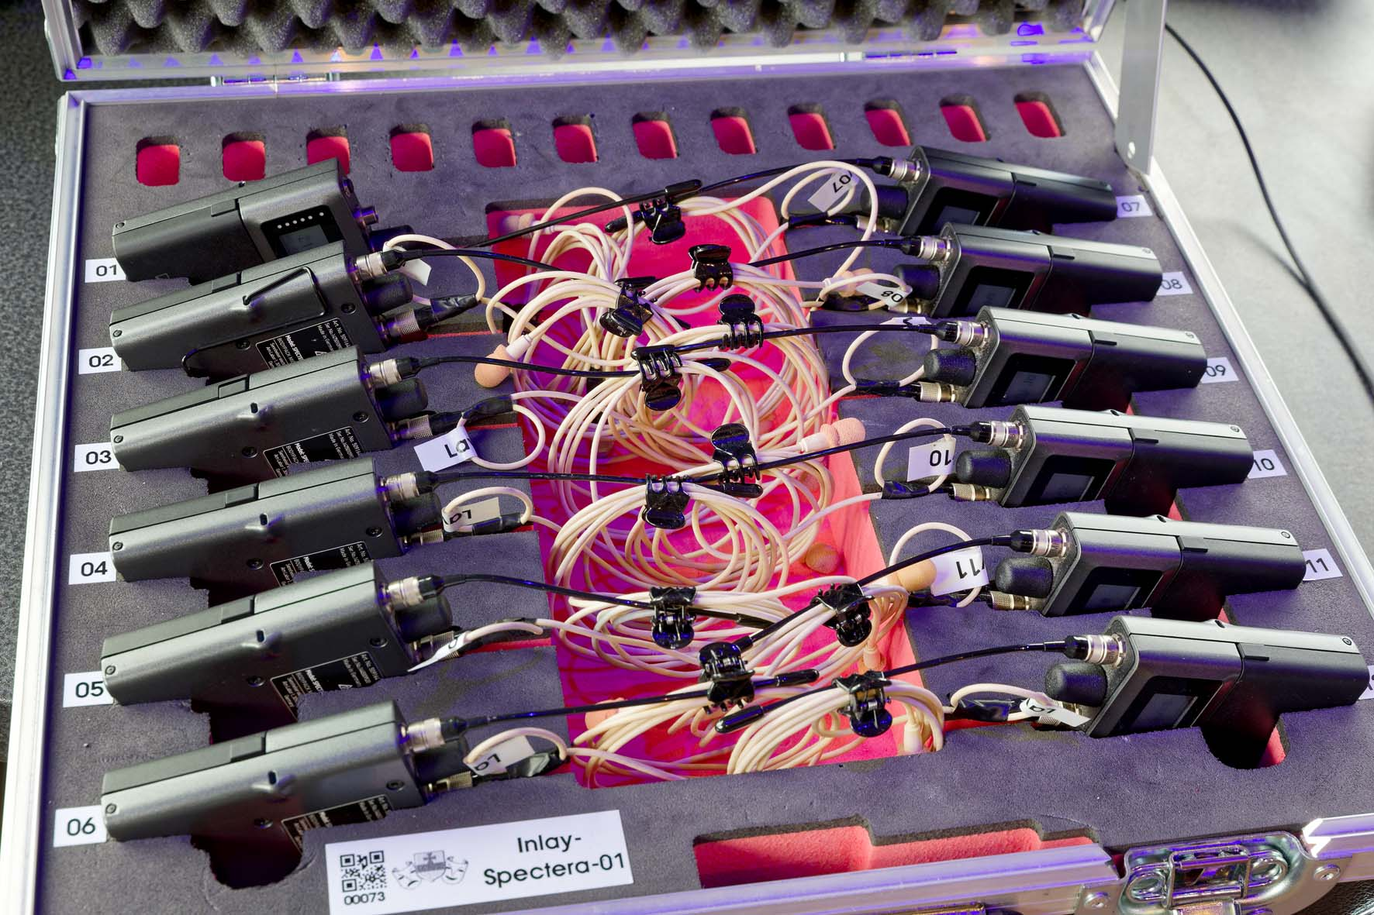 | Die Freilichtbühne in Meppen besitzt 24 Bodypacks, denkt aber bereits über die Anschaffung weiterer Geräte nach

Praxisgerecht mit Dauerpower: Die Spectera SEK-Bodypacks
Müller bescheinigt den Spectera SEK-Bodypacks eine praxisgerechte Robustheit, die im laufenden Spielbetrieb überzeugt. Die Darsteller*innen tragen die Geräte in schwarzen Neopren-Gurten; der Umstieg von den alten Systemen gestaltete sich problemlos.

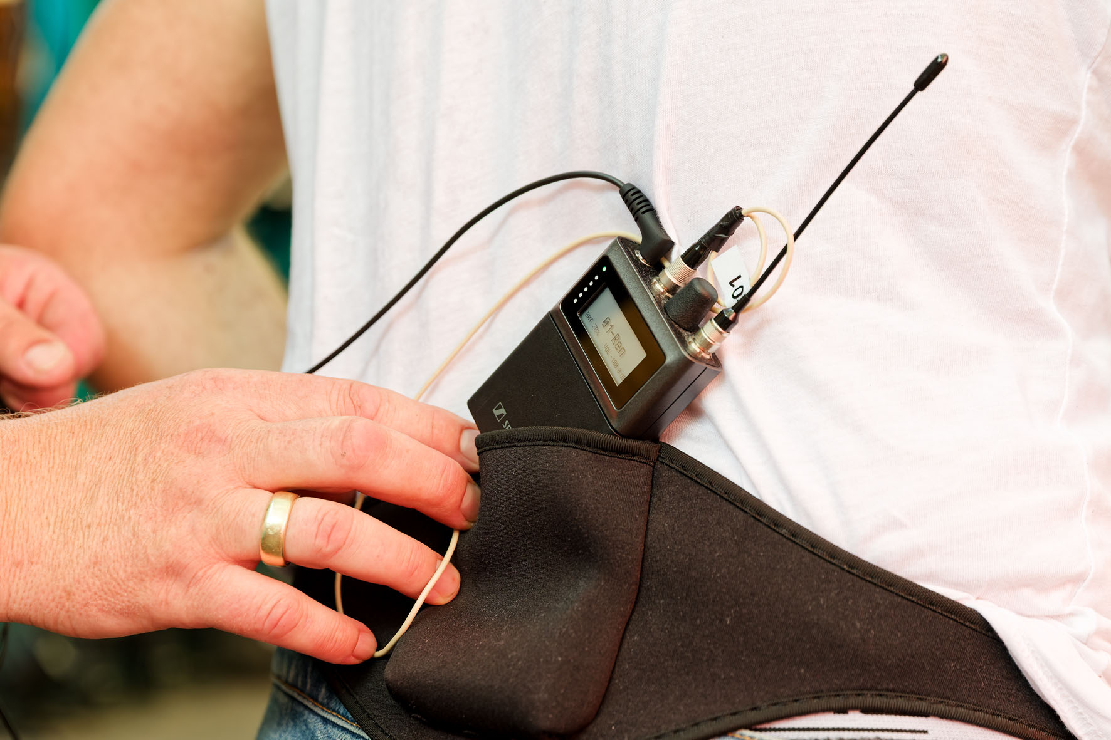 | Die Darsteller*innen tragen die Spectera Bodypacks in Neopren-Gurten

„Wir nutzen ausschließlich die Transmitter-Funktion der bidirektional arbeitenden SEK-Bodypacks und haben eine mögliche Betriebsdauer von knapp siebeneinhalb Stunden gemessen, was für uns mehr als ausreichend ist“, erklärt Müller. „Es kommen die zum System gehörenden BA 70 Lithium-Ionen-Akkupacks zum Einsatz. Die Nachfolgemodelle werden voraussichtlich noch deutlich längere Betriebszeiten ermöglichen. Geladen werden die Akkus bei uns in drei L 6000 Ladestationen.“

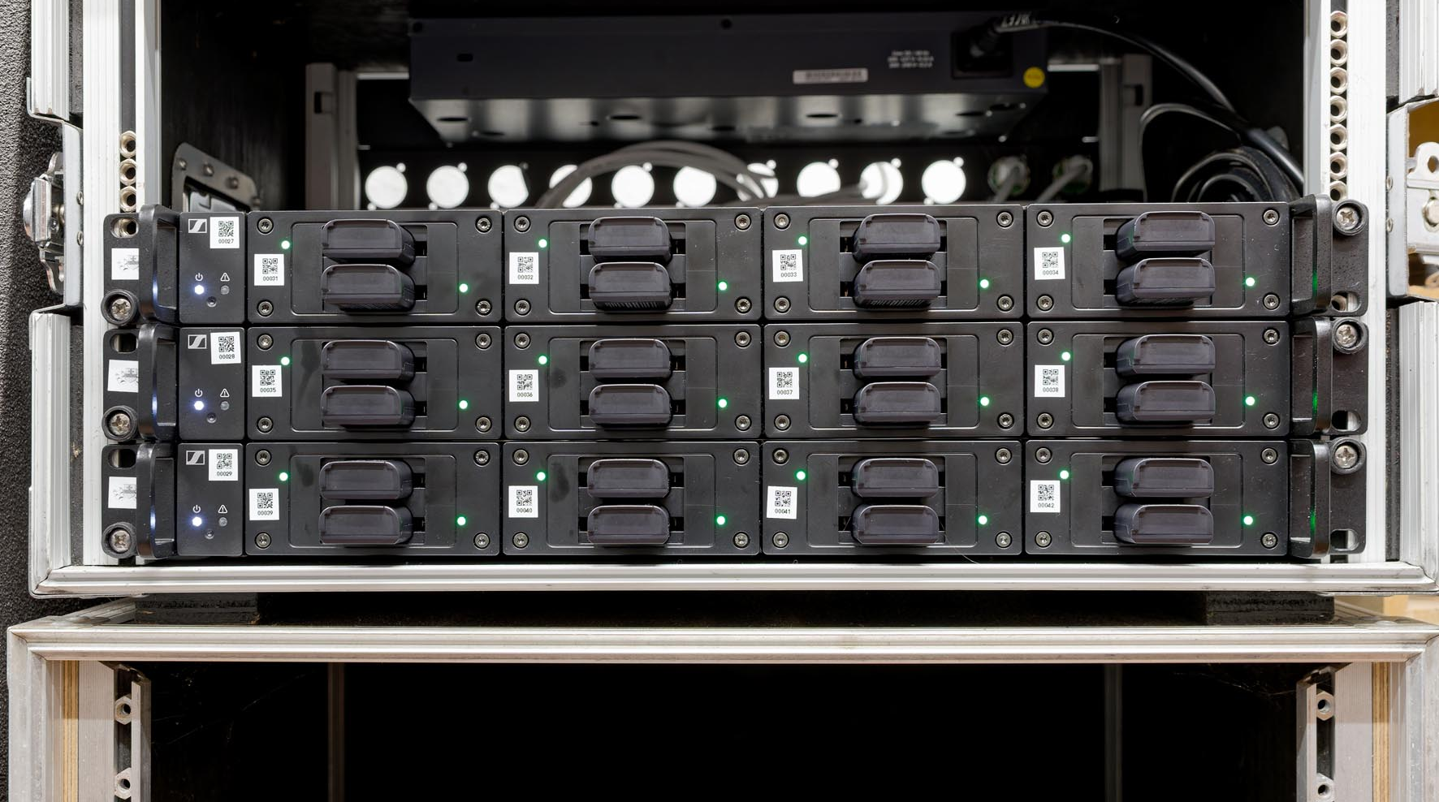 | Drei Ladestationen hat die Freilichtbühne im Einsatz

Hintze-Fitzner ergänzt: „Im Moment ist es für uns aus Kosten- und Zeitgründen nicht möglich, sämtliche Bühnenprotagonisten mit In-Ear-Monitoring auszustatten. Einerseits sind die Ausspielwege unseres Mischpults begrenzt. Andererseits muss man immer auch bedenken, dass auf der Bühne überwiegend Laien agieren – für sie sind konventionelle Wedges die bessere Lösung, zumal sich auf dem Podium bei einer Produktion wie ‚Footloose‘ ja bis zu 60 Darstellerinnen und Darsteller tummeln, die wir gar nicht alle einzeln mit IEM ausstatten könnten.“

Die Spectera Base Station | 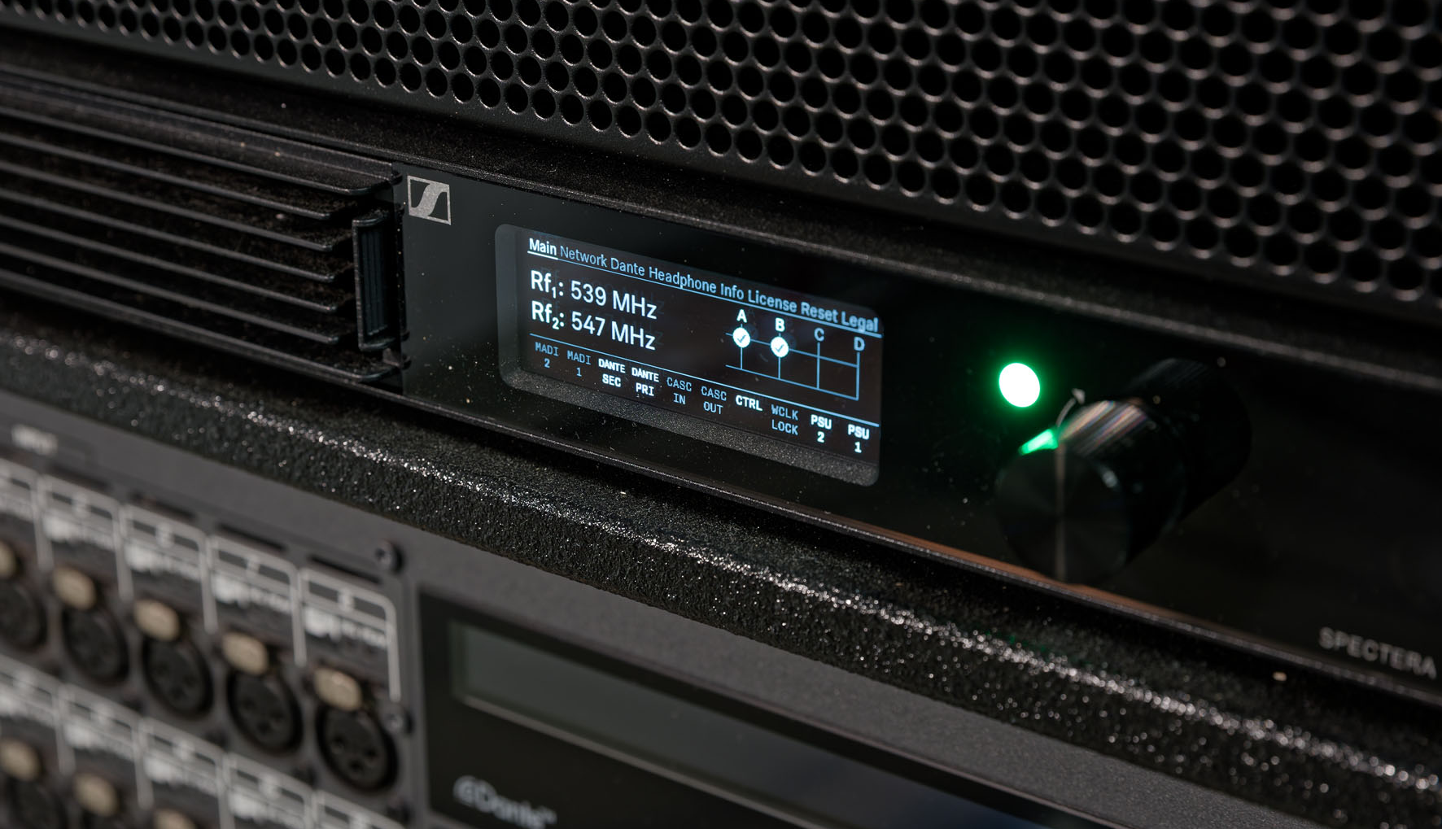

Dennoch zeigt sich Hintze-Fitzner begeistert vom Monitorsound, den das Sennheiser Spectera Ecosystem ermöglicht, wenn die SEK-Bodypacks als In-Ear-Empfänger eingesetzt werden: „Als freiberuflicher Tontechniker arbeite ich seit vielen Jahren mit unterschiedlichen drahtlosen In-Ear-Systemen. Interessehalber habe ich neulich eine Show mit einem der Spectera SEK-Bodypacks verfolgt. In puncto Klangqualität ist das im Vergleich zu herkömmlichen Systemen ein Unterschied wie Tag und Nacht – es gibt schlichtweg kein Rauschen, null, gar nichts! Und die Auflösung ist derart fein, dass man Details hört, die unsere Line-Arrays gar nicht darstellen können. Kurzum: Ich bin absolut überzeugt von diesem System!“

Mehr Kanäle, weniger Spektrum
Zwei über PoE versorgte Spectera DAD-Antennen sind am Regieplatz installiert, der optisch wie eine Art Forsthaus mit Spitzgiebel plus Vordach gestaltet ist und sich harmonisch in die bewaldete Umgebung der Freilichtbühne einfügt. Das Spectera-System belegt einen 8 MHz breiten Kanal zwischen 535 MHz und 543 MHz. „Mit Spectera benötigen wir weniger Spektrum als früher“, stellt Müller zufrieden fest.

Der Regieplatz der Freilichtbühne wirkt wie ein Forsthaus | 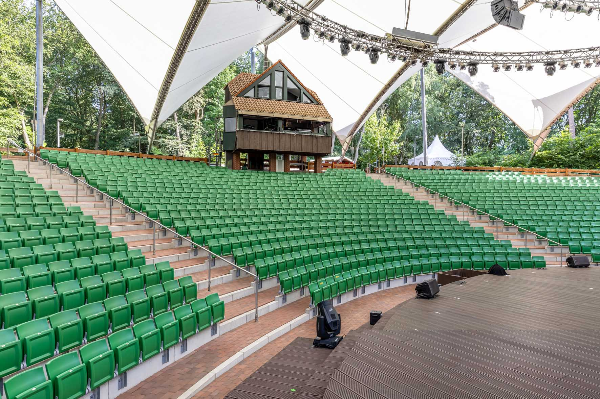

In Meppen befindet sich ein Bundeswehrstandort, doch die Wireless-Möglichkeiten der Emsländischen Freilichtbühne sind durch diese Nachbarschaft überraschenderweise nicht eingeschränkt: „Man kommt sich nicht in die Quere“, konstatiert Müller. „Vor drei Jahren gab es allerdings einmal die Situation, dass es durch eine außergewöhnliche Wetterlage zu Einstreuungen von DVB-T-Sendern aus Osnabrück kam. Spätestens ab diesem Zeitpunkt war für uns klar, dass ein Umstieg auf zeitgemäße digitale Drahtlossysteme unumgänglich ist. Wir hatten auch festgestellt, dass sich die Metallteile der im Jahr 2020 neu installierten Überdachung negativ auf die Stabilität der Funkübertragung auswirkten. Nicht zuletzt unter diesen Aspekten ist das Sennheiser Spectera Ecosystem für uns die perfekte Wahl: Seit der Installation haben wir keinerlei Probleme mit Einstreuungen mehr.“

Smartes Handling: Einstellungswechsel per Mausklick
Hintze-Fitzner erinnert sich: „Spectera ist prinzipiell ja Technik für Profis, erfreulicherweise allerdings trotzdem total einfach einzurichten. Es ist leicht, das System zum Laufen zu bringen. Wir waren nach der Erstinstallation in ungefähr einer Stunde startklar.“ Müller freut sich über die große Reichweite des Spectera-Systems: „Sogar im weitläufigen Areal hinter der Bühne funktioniert die Verbindung überall einwandfrei – im normalen Bewegungsradius der Cast gibt es keine Einschränkungen oder gar Verbindungsabrisse.“

Eine Spectera DAD-Antenne am Regieplatz | 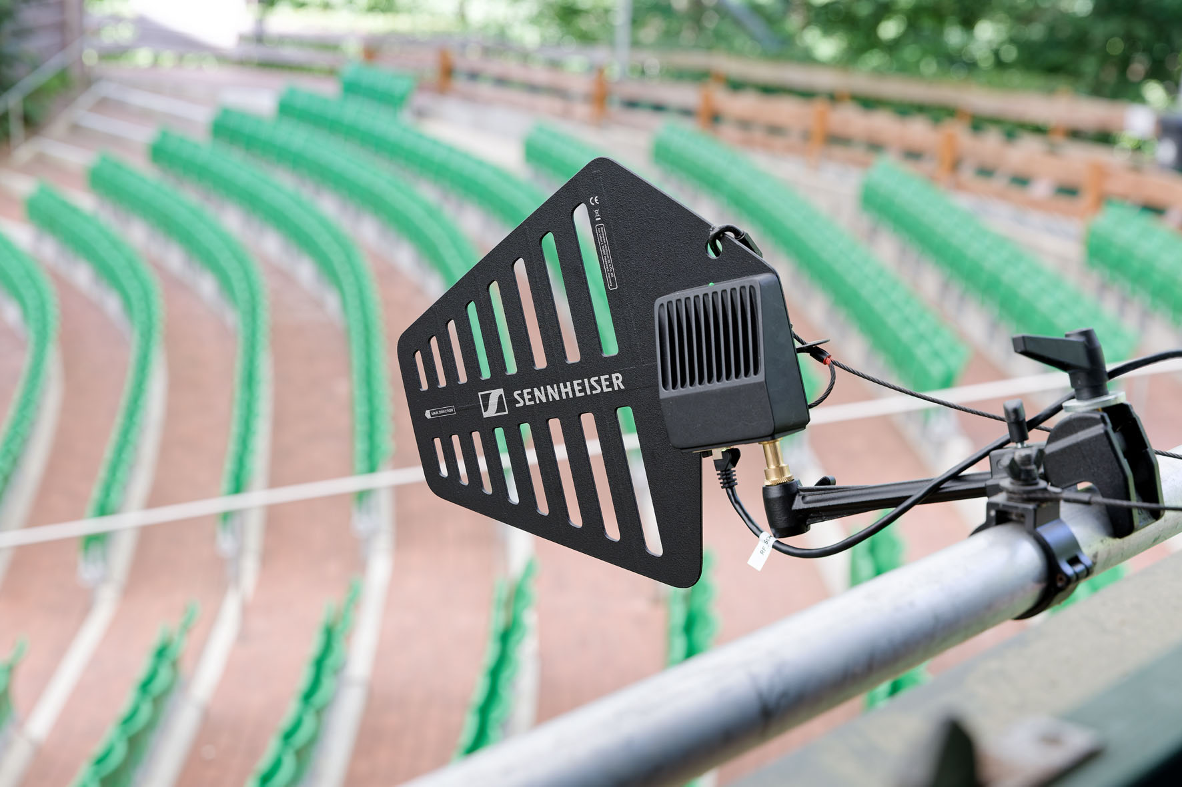

Großer Beliebtheit bei Technik-Crew und Darsteller*innen erfreut sich die Möglichkeit, die Namen der jeweiligen Rollen konstant auf den E-Ink-Displays der SEK-Bodypacks anzeigen zu lassen. Die elektronische Beschriftung wird in Meppen passend zu den Aufführungen von „Räuber Hotzenplotz“ und „Footloose“ geändert. „Die entsprechenden Files, bei denen es sich um JSON-Dateien handelt, beinhalten alle Settings. Sie lassen sich exportieren, um sie bei Bedarf komfortabel wieder in das System einzuladen“, berichtet IT-Fachmann Müller. „Für optimale Übersicht während der Shows sorgt das Spectera WebUI, dessen Oberfläche in der Regie permanent auf einem Bildschirm zu sehen ist. Bei Proben kann ich das browserbasierte WebUI auch auf meinem Laptop nutzen und mich frei zwischen Publikums- und Backstage-Bereich sowie auf der Bühne bewegen.“

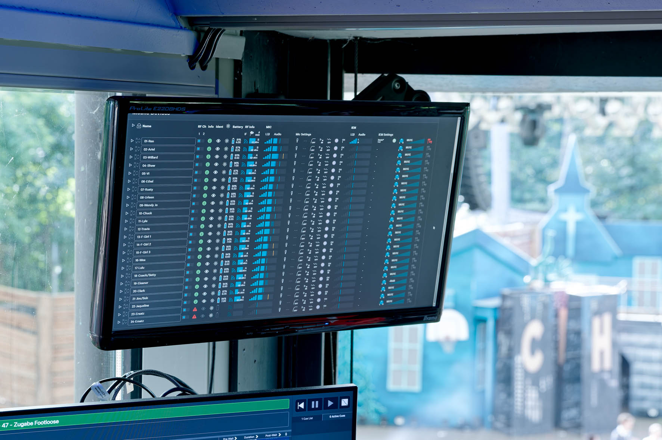 | Sorgt für Übersicht: Spectera WebUI auf dem Regie-Bildschirm

Applaus für die drahtlose Bühnenzukunft
Die Premiere von Spectera in Meppen darf als in jeder Hinsicht gelungen bezeichnet werden: „Wir sind mehr als nur zufrieden und würden das System jederzeit empfehlen“, sagt Hintze-Fitzner. Müller berichtet, dass ihm Stammgäste der Bühne eine deutlich bessere Sprachverständlichkeit als in den Vorjahren bescheinigt haben. „Audiotechnisch erfahrene Besucher merkten zudem an, dass die Stimmen 2026 wesentlich präsenter und natürlicher wirken“, so Müller.

Zu Wünschen befragt, mit denen sich das System noch weiter optimieren ließe, nennt Hintze-Fitzner eine Ausrüstung der Spectera Base Station mit powerCON-Steckverbindern anstelle der aktuell verbauten Kaltgerätenetzbuchsen. Müller würde eine noch kompaktere Bodypack-Version mit zwei Mikrofoneingängen begrüßen, die eine sofortige Umschaltmöglichkeit zwischen zwei Kapseln bietet. Letzteres könnte Klangeinbußen durch starke Transpiration während der sommerlichen Aufführungen effektiv entgegenwirken.

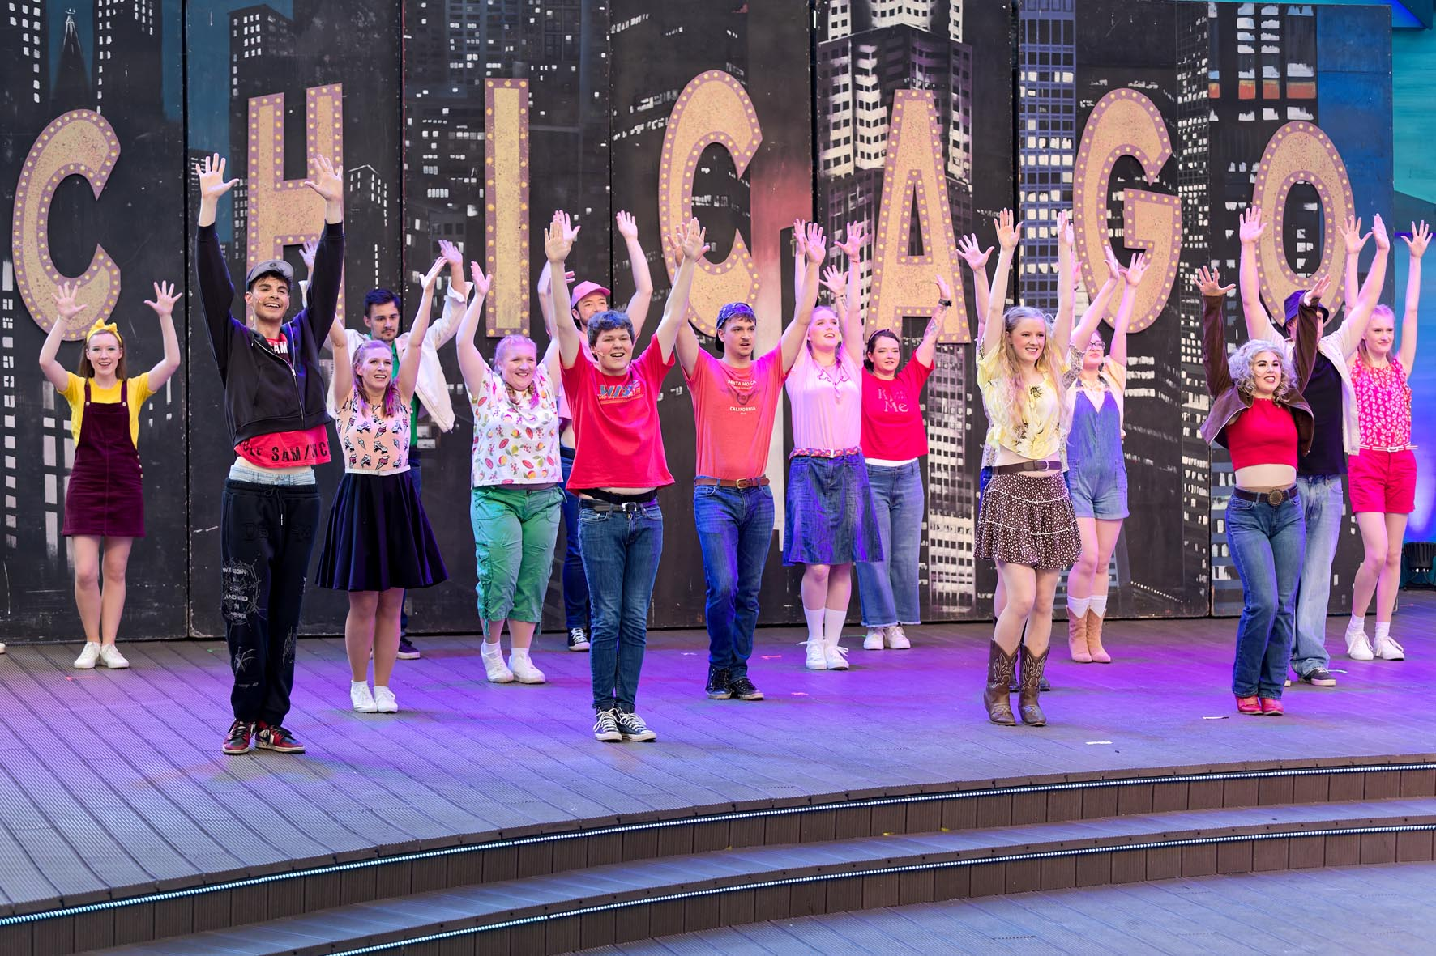
Die Emsländische Freilichtbühne Meppen e.V. nimmt mit dem Upgrade ihrer Mikrofontechnik auf Spectera eine Vorreiterrolle unter den deutschen Freilichtbühnen ein

Dass Spectera künftig auf vielen (Freilicht-)Bühnen Verwendung finden wird, steht für das Meppener Technikteam außer Frage: „Meiner Beobachtung nach wird unser Einsatz von Spectera innerhalb des Verbands Deutscher Freilichtbühnen mit großem Interesse verfolgt“, berichtet Hintze-Fitzner. „Schon anlässlich der Premiere waren im Verband engagierte Kolleginnen und Kollegen bei uns zu Gast, und im Laufe der Saison wollen weitere interessierte Personen vorbeischauen.“ Müller sekundiert: „Meines Wissens nach nehmen die Gedankenspiele bei einigen Bühnen bereits recht konkrete Formen an, und mir wurden schon diverse detaillierte Fragen rund um Spectera gestellt.“

Vorreiterrolle
„Wir freuen uns sehr, dass sich die Emsländische Freilichtbühne Meppen als erste Bühne im Verband Deutscher Freilichtbühnen für Spectera entschieden hat“, sagt Diplom-Tonmeister Per Witte, Sennheiser Business Development Manager Pro Audio. „Die ersten konkreten Gespräche dazu konnte ich mit Lennart Müller im Jahr 2024 anlässlich einer Veranstaltung zum 50-jährigen Jubiläum des VDF in der Balver Höhle führen. Unsere Zusammenarbeit ist seitdem durch große Professionalität und gegenseitige Wertschätzung geprägt.“

Per Witte weiter: „In Meppen geht man mit Spectera beherzt in die technologische Zukunft und übernimmt eine echte Vorreiterrolle unter den hiesigen Freilichtbühnen. Wir sind stolz darauf, die Bühne bei diesem Schritt als zuverlässiger Partner begleiten zu dürfen und wünschen dem Ensemble sowie dem Technikteam mit dem neuen System viele fantastische Spielzeiten mit erstklassigem Sound!“

„Footloose“ in Meppen: Unterhaltung mit starker Botschaft
„Footloose“ wird in Meppen als energetisches Plädoyer gegen konservative Erstarrung inszeniert, wobei Bezüge zu aktuellen gesellschaftspolitischen Entwicklungen nicht ganz unbeabsichtigt sind. „Das ist natürlich Theater und leicht verpackt, aber eigentlich ist es eine starke Botschaft“, sagt Iris Limbarth, die künstlerische Leiterin der Freilichtbühne Meppen.

„Footloose“, die aktuelle Produktion der Freilichtbühne Meppen, ist noch bis Ende August zu sehen | 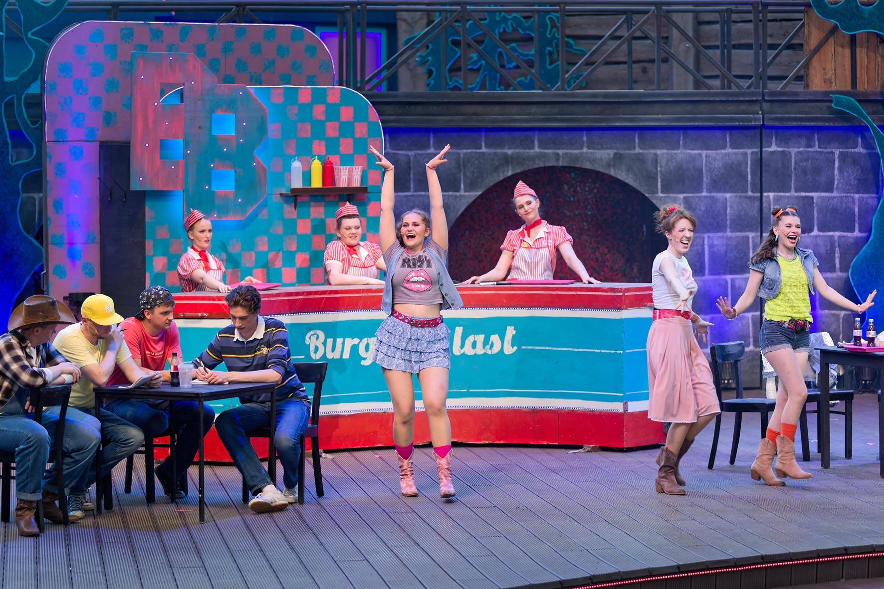

Die professionellen Hauptdarsteller*innen und das lokale Ensemble harmonieren bei „Footloose“ perfekt in einer visuell ansprechenden Produktion. Die Cast zeigt eine packende Performance und versprüht sichtlich Freude am Spiel, die sich schnell auf das Publikum überträgt und immer wieder mit begeistertem Applaus honoriert wird. Bei mitreißend vorgetragenen Ohrwürmern wie „Holding Out for a Hero“ hält es manche Gäste sogar schlichtweg nicht mehr auf den Sitzen …

(Ende)

Die hochauflösenden Bilder zu dieser Pressemitteilung sowie weitere Fotos können als jpegs oder hochauflösende tiffs heruntergeladen werden.

Über die Emsländische Freilichtbühne e. V. Meppen
Die Emsländische Freilichtbühne e. V. Meppen (www.freilichtbuehne-meppen.de) ist weit mehr als eine Spielstätte: Sie ist sozialer Treffpunkt, regionales Gedächtnis und ein lebendiges Stück Laienkultur. Was 1950 als improvisationsfreudige Nachkriegsinitiative begann, hat sich seit dem ersten Spielbetrieb im Jahr 1951 zu einem Kulturbetrieb mit beachtlichem Renommee entwickelt. Der Verein zählt heute rund 360 aktive ehrenamtliche Mitglieder. Diese arbeiten eng mit professionellen Regisseur*innen und weiteren Theaterprofis zusammen, um alljährlich von Mai bis August/September unter dem Motto „Freilichtbühne Meppen – das Beste am Sommer!“ ein vielseitiges Programm auf die Bühne zu bringen.

Mit einer Kapazität von 1.626 Plätzen – darunter 1.571 feste Sitze und 55 Rollstuhlplätze – verfügt die Bühne über ein beachtliches Fassungsvermögen. Dass dieses Potenzial ausgeschöpft wird, belegen die Zahlen: Mehr als 1,6 Millionen Gäste besuchten im Lauf der Jahrzehnte die bislang 152 Inszenierungen. Damit gilt die Emsländische Freilichtbühne als eine der publikumsstärksten Adressen in ganz Norddeutschland.

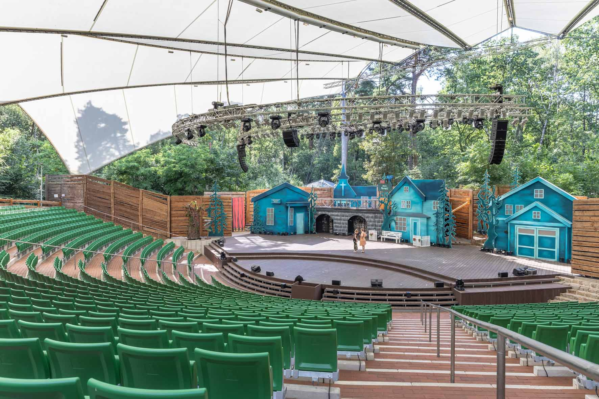

Künstlerisch setzt man in Meppen auf eine kluge Mischung aus Verlässlichkeit und öffentlicher Anziehungskraft. Während die Familienstücke auf beliebten Klassikern der Kinder- und Jugendliteratur basieren, dominiert am Abend das populäre Musicalrepertoire. Produktionen wie „The Addams Family“, „Saturday Night Fever“ oder „Footloose“ stehen exemplarisch für eine Auswahl, die stilsicher zwischen Filmklassikern, Broadway und West End wechselt. Die Bühne versteht sich dabei als kultureller Resonanzraum, in dem Ehrenamt, professioneller Anspruch und lokale Bindung ineinandergreifen – mit Strahlkraft weit über die Region hinaus.

Über die Marke Sennheiser
Audio ist unser Leben. Wir sind von der Leidenschaft getrieben, Audio-Lösungen zu entwickeln, die einen Unterschied machen. Die Zukunft der Audiowelt gestalten und unseren Kund*innen außergewöhnliche Klangerlebnisse bieten – dafür steht die Marke Sennheiser seit mehr als 80 Jahren. Während professionelle Audiolösungen wie Mikrofone, Konferenzlösungen, Streaming-Technologien und Monitoring-Systeme Teil des Geschäfts der Sennheiser electronic GmbH & Co. KG sind, wird das Geschäft mit Verbrauchergeräten wie Kopfhörern, Soundbars und sprachoptimierten Hearables von der Sonova Holding AG-Unternehmensgruppe unter der Lizenz von Sennheiser betrieben.
www.sennheiser.com
www.sennheiser-hearing.com

Pressekontakte DACH
Stephanie Schmidt
+49 5130 6001275
stephanie.schmidt@sennheiser.com

